**МКУК Урус-Мартановского муниципального района «Межпоселенческая центральная библиотека»**



**Методико-библиографический отдел**

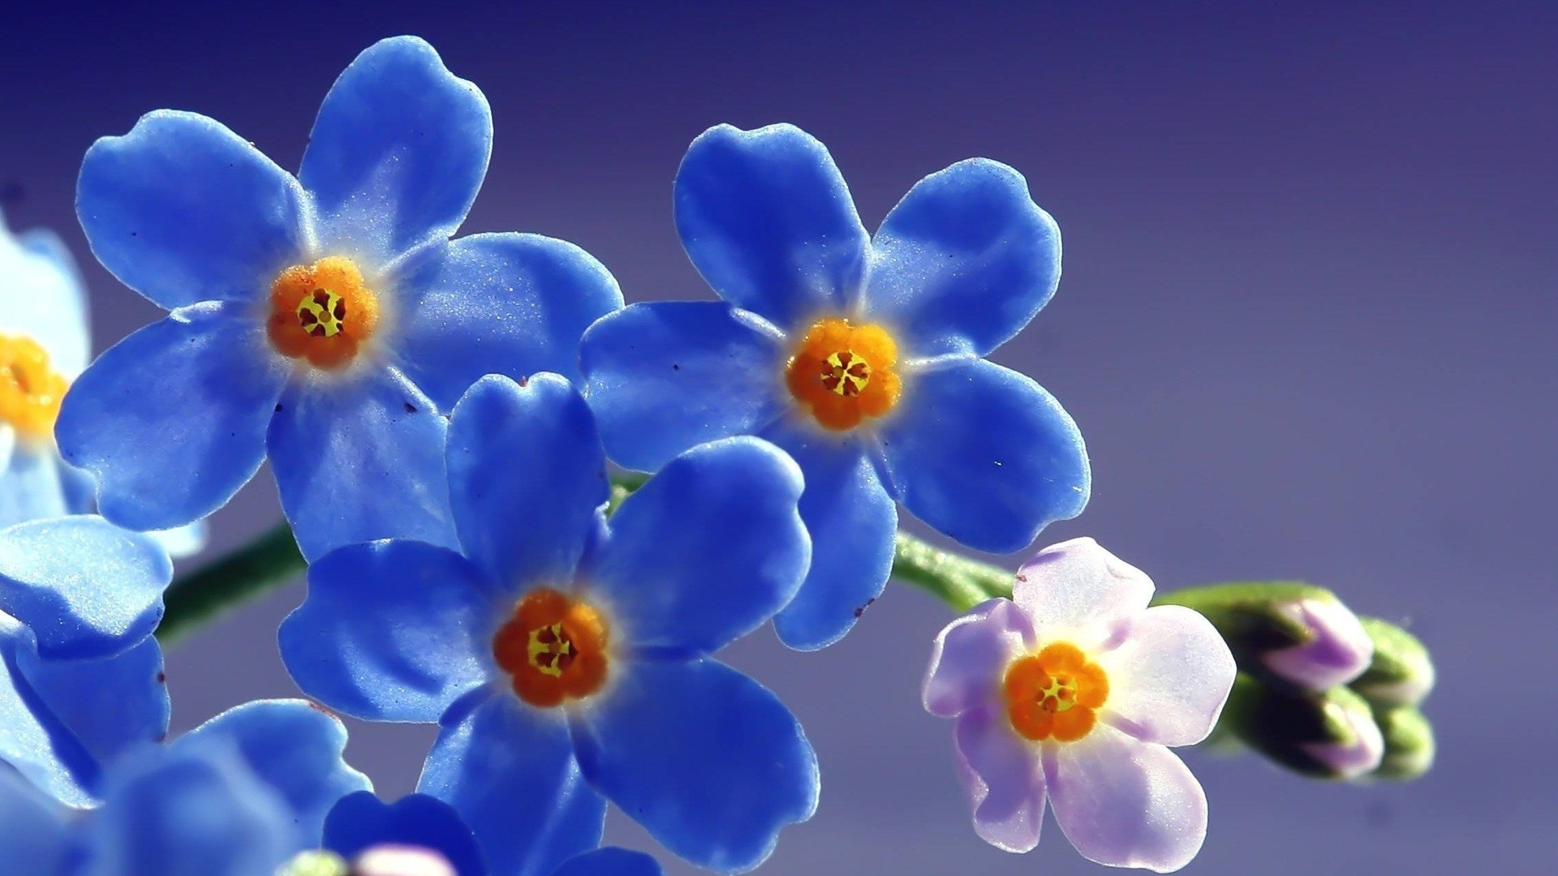

*Незабудка–*

*символ Дня матери в России*

**МКУК Урус-Мартановского муниципального района «Межпоселенческая центральная библиотека»**

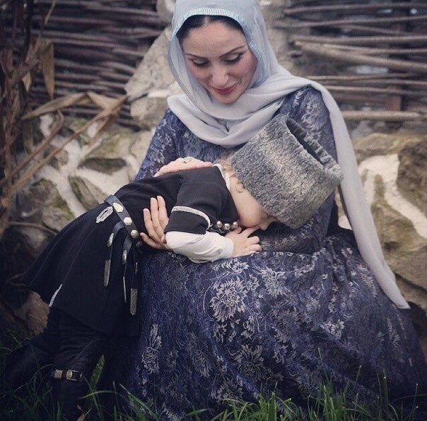

***Международный день матери***

**г.Урус-Мартан**

**2021 г.**

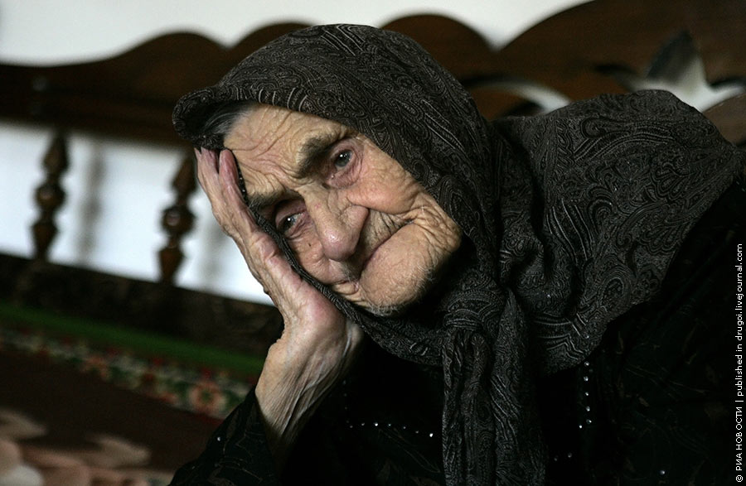

***Материнское сердце –***

***Теплота и любовь.***

***Материнское сердце***

***Бьётся трепетно вновь.***

***В бесконечной тревоге***

***За подросших детей***

***Материнское сердце***

***Ждет желанных гостей,***

***Ждет письма и открытки,***

***Ждет звонка телефона…***

***У открытой калитки***

***Вдаль глядит напряженно.***

***Материнское сердце***

***Ночью вдруг загрустит,***

***А потом непременно***

***Все поймет и простит.***

***Так скорей постучите***

***В заветную дверцу,***

***Поспешите на зов***

***Материнского сердца.***

***(Марина Попенова)***

**Гордость Урус-Мартановского района** 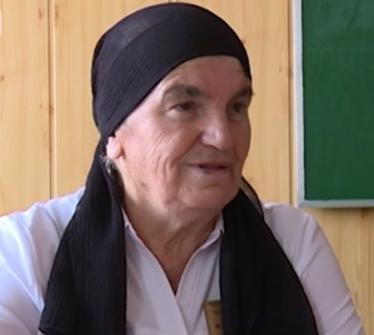

**Аслаханова Джума – мать-героиня, воспитавшая 13 детей; заслуженный учитель ЧР; в 2012г. награждена медалью «Ненан сий».**

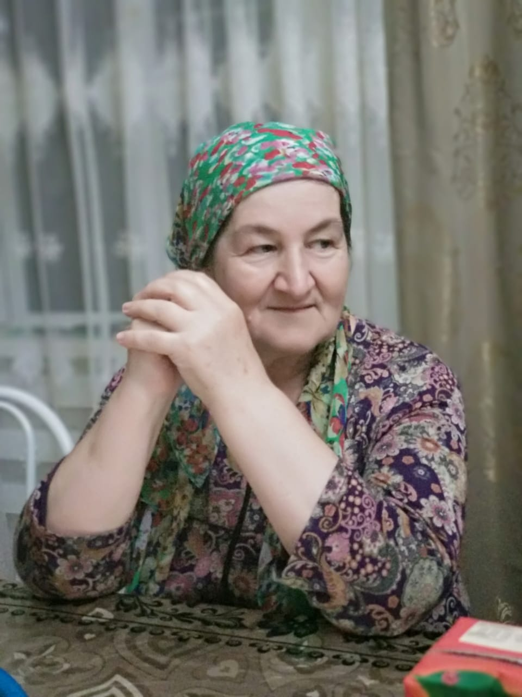

**Чираева Мария – мать-героиня, воспитавшая 12 детей.**

**День матери в разных странах мира**

В разных странах этот день приходится на разные даты. В основном, в мире День матери отмечается во второе воскресенье мая, в том числе на Украине, в Эстонии, США, на Мальте, Кипре, в Дании, Финляндии, Германии, Италии, Турции, Австралии, Японии, Бельгии, Бразилии.

День матери в в Египте — 21 марта, в Белоруссии — 14 октября, в Грузии — 3 марта, в Армении — 7 апреля. В Республике Казахстан день матери отмечается в третье воскресенье сентября, в Киргизии — третье воскресенье мая, в Великобритании — в первое воскресенье марта, в Греции — 9 мая, в Польше — 26 мая. Шведы и французы поздравляют своих матерей в последнее воскресенье мая. Сербы — в декабре. В Испании, Португалии и Литве день матери отмечается в первое воскресенье мая. На Филиппинах 10 мая.

На протяжении веков у всех народов мира мерой человечности было отношение к матери.

Ее любовь служит основой и источником жизни. История помнит имена многих великих женщин. Что они пережили, вынесли, выстрадали невозможно передать словами.

При этом они сохранили в себе любовь и добро, которые передали детям. Тепло наших матерей всегда остается с нами, согревает в дни радости и печали, поддерживает в час испытаний.

**История праздника День матери**

В 1907 году молодая американка Анна Джервис потеряла свою мать. После этого события она посчитала, что нужно сделать так, чтобы все матери в стране получили свой праздник, памятный день, в который их будут чествовать дети и другие близкие люди. Анне удалось найти себе единомышленников и спустя несколько лет старания активистов принесли свои плоды - в 1914 году президент США Вудро Вильсон объявил второе воскресенье мая национальным праздником в честь всех американских матерей.

**День матери в России**

В России праздник День матери учреждён в 1998 году и по указу главы Российской Федерации его датой было определено последнее воскресенье ноября, однако первый раз его отметили на 10 лет раньше. Его автором стала Эльмира Джавадовна Гусейнова, учитель русского языка и литературы из города Баку. Благодаря ее инициативе был подготовлен праздничный концерт, которым впервые отметили эту замечательную дату.

Добрая традиция была подхвачена многими школами стра ны, постепенно праздник стал всенародным.

В России существует три награды для женщин - Медаль материнства, орден "Материнская слава" и орден "Родительская слава".